
Об утверждении регламента государственной услуги "Прием документов и зачисление в организации дополнительного образования для детей по предоставлению им дополнительного образования"
Утративший силу
Постановление акимата Атырауской области от 12 июня 2015 года № 180. Зарегистрировано Департаментом юстиции Атырауской области 02 июля 2015 года № 3240. Утратило силу постановлением акимата Атырауской области от 25 декабря 2019 года № 304 (вводится в действие по истечении десяти календарных дней после дня его первого официального опубликования)
Сноска. Утратило силу постановлением акимата Атырауской области от 25.12.2019 № 304 (вводится в действие по истечении десяти календарных дней после дня его первого официального опубликования).
В соответствии с пунктом 3 статьи 16 Закона Республики Казахстан от 15 апреля 2013 года "О государственных услугах" акимат Атырауской области ПОСТАНОВЛЯЕТ:
1. Утвердить регламент государственной услуги "Прием документов и зачисление в организации дополнительного образования для детей по предоставлению им дополнительного образования", согласно приложению к настоящему постановлению.
2. Контроль за исполнением настоящего постановления возложить на Мукан Ш.Ж. – заместителя акима Атырауской области.
3. Настоящее постановление вступает в силу со дня государственной регистрации в органах юстиции и вводится в действие по истечении десяти календарных дней после дня его первого официального опубликования.
Исполняющий обязанности  акима области | Г.Дюсембаев
Приложение к постановлению акимата Атырауской области от 12 июня 2015 года № 180
Утвержден постановлением акимата Атырауской области от 12 июня 2015 года № 180
Регламент государственной услуги
"Прием документов и зачисление в организации дополнительного образования для детей по предоставлению им дополнительного образования"
1. Общие положения
1. Государственная услуга "Прием документов и зачисление в организации дополнительного образования для детей по предоставлению им дополнительного образования" (далее – государственная услуга) оказывается организациями дополнительного образования для детей, организациями общего среднего образования (далее – услугодатель).
Прием заявления и выдача результатов для оказания государственной услуги осуществляются через канцелярию услугодателя.
2. Форма оказания государственной услуги: бумажная.
3. Результат оказания государственной услуги: зачисление обучающихся в организацию дополнительного образования для детей по предоставлению им дополнительного образования на основании заявления одного из родителей или законного представителя.
Форма представления результата оказания государственной услуги: бумажная.
2. Описание порядка действий структурных подразделений (работников) услугодателя в процессе оказания государственной услуги
4. Основанием для начала процедуры (действия) по оказанию государственной услуги является заявление в произвольной форме на бумажном носителе.
5. Этапы оказания государственной услуги:
1) сотрудник канцелярии услугодателя регистрирует поступившие документы, определенные пунктом 9 Стандарта государственной услуги "Прием документов и зачисление в организации дополнительного образования для детей по предоставлению им дополнительного образования", утвержденного приказом Министра образования и науки Республики Казахстан от 7 апреля 2015 года № 170 "Об утверждении стандартов государственных услуг, оказываемых местными исполнительными органами в сфере предоставления дополнительного образования для детей и проведения конкурса на присуждение гранта "Лучшая организация среднего образования" (зарегистрирован в реестре государственной регистрации нормативных правовых актов № 10980) (далее – Стандарт) и передает руководителю услугодателя в течении 5 (пяти) минут, в случае не соответствия документа с пунктом 9 Стандарта возвращает документы услугополучателю;
2) руководитель услугодателя осуществляет ознакомление с поступившими документами и отправляет ответственному исполнителю услугодателя на исполнение в течении 5 (пяти) минут;
3) ответственный исполнитель услугодателя рассматривает поступившие документы, готовит результат государственной услуги и направляет на подпись руководителю услугодателя в течении 10 (десяти) минут;
4) руководитель услугодателя подписывает результат государственной услуги и направляет работнику канцелярии услугодателя в течение 5 (пяти) минут;
5) сотрудник канцелярии услугодателя в течении 5 (пяти) минут регистрирует и выдает результат государственной услуги услугополучателю.
3. Описание порядка взаимодействия структурных подразделений (работников) услугодателя в процессе оказания государственной услуги
6. В процессе оказания государственной услуги задействованы следующие структурно-функциональные единицы (далее – СФЕ):
1) сотрудник канцелярии услугодателя;
2) руководитель услугодателя;
3) ответственный исполнитель услугодателя.
7. Описание последовательности процедур (действий) между структурными подразделениями (работниками) с указанием длительности каждой процедуры (действия) приведены в приложении 1 к настоящему Регламенту, справочник бизнес-процессов оказания государственной услуги "Прием документов и зачисление в организации дополнительного образования для детей по предоставлению им дополнительного образования" в приложении 2 к настоящему Регламенту.
Приложение 1 "Прием документов и зачисление в организации дополнительного образования для детей по предоставлению им дополнительного образования"
Описание последовательности процедур (действий) между структурными подразделениями (работниками) с указанием длительности каждой процедуры (действия)

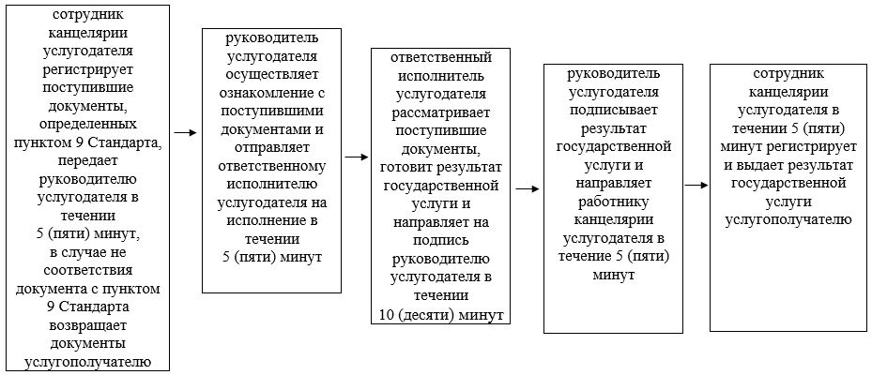

Приложение 2 к регламенту государственной услуги "Прием документов и зачисление в организации дополнительного образования для детей по предоставлению им дополнительного образования"
Справочник бизнес-процессов оказания государственной услуги
"Прием документов и зачисление в организации дополнительного образования для детей по предоставлению им дополнительного образования"

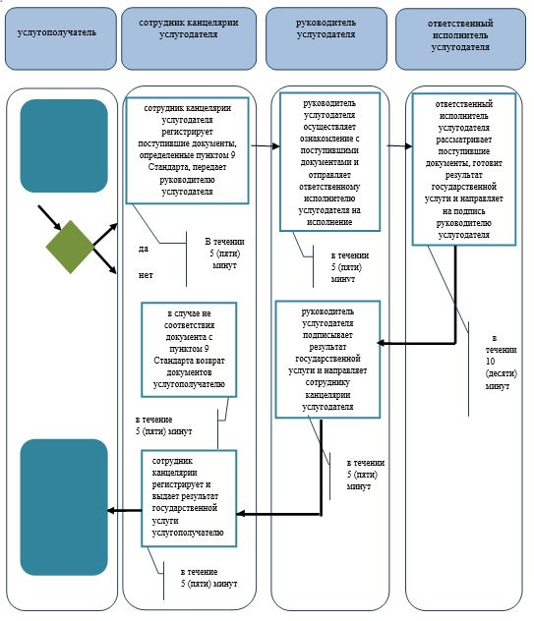

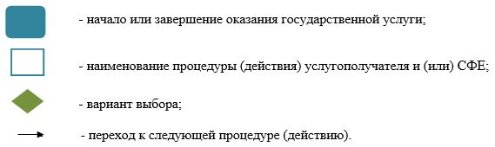

© 2012. РГП на ПХВ «Институт законодательства и правовой информации Республики Казахстан» Министерства юстиции Республики Казахстан

